能 力 提 升
一、选择题
1．(2013·烟台模拟)若M为△ABC所在平面内一点，且满足(MB－MC)·(MB＋MC－2MA)＝0，则△ABC为( )
A．直角三角形 B．等腰三角形
C．等边三角形 D．等腰直角三角形
[答案] B
[解析] 由(MB－MC)·(MB＋MC－2MA)＝0，
可知CB·(AB＋AC)＝0，
设BC的中点为D，则AB＋AC＝2AD，
故CB·AD＝0，所以CB⊥AD.
又D为BC中点，故△ABC为等腰三角形．
2．(2013·福建文)在四边形ABCD中，AC＝(1,2)，BD＝(－4,2)，则该四边形的面积为( )
A. B．2 C．5 D．10
[答案] C
[解析] 本题考查向量的坐标运算，数量积、模等．
由题意知AC，BD为四边形对角线，
而AC·BD＝1×(－4)＋2×2＝0
∴AC⊥BD.
∴S_{四边形ABCD}＝×|AC|×|BD|
＝××
＝××＝5.
3．若向量OF1＝(2,2)、OF2＝(－2,3)分别表示两个力F₁、F₂，则|F₁＋F₂|为( )
A．(0,5) B．(4，－1)
C．2 D．5
[答案] D
[解析] F₁＋F₂＝(2,2)＋(－2,3)＝(0,5)，
∴|F₁＋F₂|＝5.
4．速度|v₁|＝10 m/s，|v₂|＝12 m/s，且v₁与v₂的夹角为60°，则合速度的大小是( )
A．2 m/s B．10 m/s
C．12 m/s D．2m/s
[答案] D
[解析] |v|²＝|v₁＋v₂|²＝|v₁|²＋2v₁·v₂＋|v₂|²
＝100＋2×10×12cos60°＋144＝364.
∴|v|＝2(m/s)．
5．一质点受到平面上的三个力F₁、F₂、F₃(单位：N)的作用而处于平衡状态．已知F₁、F₂成60°角，且F₁、F₂的大小分别为2和4，则F₃的大小为( )
A．2 B．2
C．2 D．6
[答案] A
[解析] ∵F₁＋F₂＋F₃＝0，∴F₃＝－F₁－F₂，
∴|F₃|＝|－F₁－F₂|＝
＝
＝＝2.
6．已知向量a表示“向东航行1km”，向量b表示“向北航行km”，则向量a＋b表示( )
A．向东北方向航行2 km
B．向北偏东30°方向航行2 km
C．向北偏东60°方向航行2 km
D．向东北方向航行(1＋)km
[答案] B
[解析] a与b的夹角为90°，则a·b＝0，
则|a＋b|＝＝
＝＝＝2，
a·(a＋b)＝|a|²＋a·b＝1.
设a与a＋b的夹角为θ，
则cosθ＝＝＝，
∴θ＝60°，即a＋b表示向北偏东30°方向航行2 km.
二、填空题
7．某人从点O向正东走30 m到达点A，再向正北走30m到达点B，则此人的位移的大小是________m，方向是东偏北________．
[答案] 60 60°
[解析] 如图所示，此人的位移是OB＝OA＋AB，且OA⊥AB，
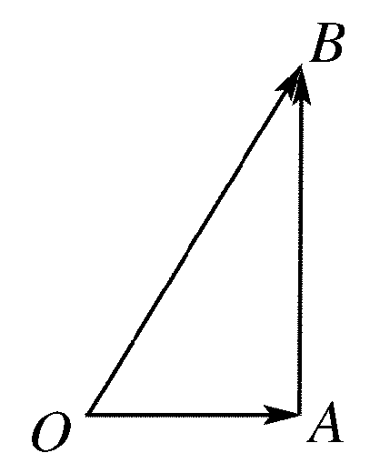
则|OB|＝＝60(m)，tan∠BOA＝＝.∴∠BOA＝60°.
8．(浙江高考)若平面向量α、β满足|α|＝1，|β|≤1，且以向量α、β为邻边的平行四边形的面积为，则α与β的夹角θ的取值范围是____________．
[答案] [，π]
[解析] 以α，β为邻边的平行四边形的面积为：
S＝|α||β|sinθ＝|β|sinθ＝，
所以sinθ＝，又因为|β|≤1，所以≥，即sinθ≥且θ∈[0，π]，所以θ∈[，π]．
9．(广东韶关模拟)作用于同一点的两个力F₁、F₂的夹角为，且|F₁|＝3，|F₂|＝5，则F₁＋F₂的大小为____________．
[答案]
[解析] |F₁＋F₂|²＝(F₁＋F₂)²＝F＋2F₁·F₂＋F＝3²＋2×3×5×cos＋5²＝19，
所以|F₁＋F₂|＝.
三、解答题
10．如图所示，已知▱ABCD中，AB＝3，AD＝1，∠DAB＝，求对角线AC和BD的长．
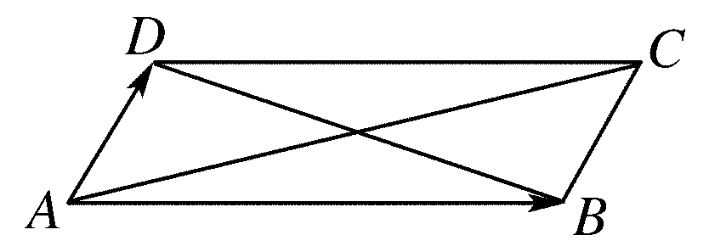
[解析] 设AB＝a，AD＝b，a与b的夹角为θ，
则|a|＝3，|b|＝1，θ＝.
∴a·b＝|a||b|cosθ＝.
又∵AC＝a＋b，DB＝a－b，
∴|AC|＝＝
＝＝，
|DB|＝＝
＝＝.
∴AC＝，DB＝.
11．已知：▱ABCD中，AC＝BD，求证：四边形ABCD是矩形．
[证明] 设AB＝a，AD＝b，
由于四边形ABCD是平行四边形，
∴AC＝AB＋AD＝a＋b，
BD＝AD－AB＝b－a.
∵AC＝BD，∴|a＋b|＝|b－a|.
∴|a＋b|²＝|b－a|².
∴|a|²＋2a·b＋|b|²＝|b|²－2a·b＋|a|².
∴a·b＝0.∴a⊥b，即AB⊥AD.∴AB⊥AD.
∴四边形ABCD是矩形．
12．今有一小船位于d＝60 m宽的河边P处，从这里起，在下游l＝80 m处河流有一瀑布，若河水流速方向由上游指向下游(与河岸平行)，水速大小为5 m/s，如图，为了使小船能安全渡河，船的划速不能小于多少？当划速最小时，划速方向如何？(sin37°＝)
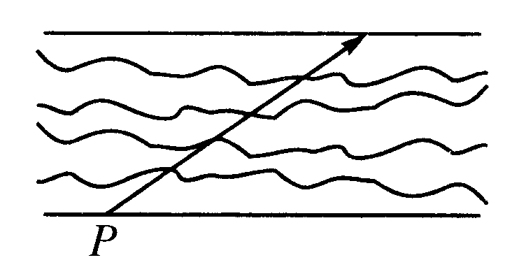
[解析] 如图，由题设可知，船的实际速度v＝v_{划}＋v_{水}，其方向为临界方向PO.
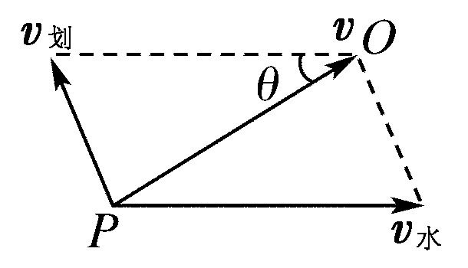
则最小划速|v_{划}|＝|v_{水}|·sinθ，
sinθ＝＝＝，
∴θ＝37°.
∴最小划速应为v_{划}＝5×sinθ＝5×＝3(m/s)．
当划速最小时，划速的方向与水流方向的夹角为127°.

